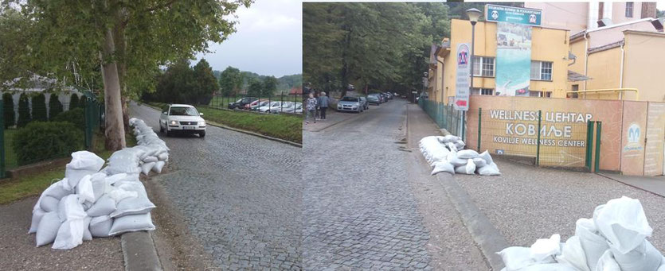
И ВРЕМЯ, И ДЕНЬГИ.

Впору уже сделать выводы о том, что ПЛАНЕТА ЗЕМЛЯ становится непригодной для нормального обитания. Я, конечно же, при любых обстоятельствах такие выводы не сделаю, но причины происходящего с точки зрения квантовой инфотехнологии, видны, как говориться «невооруженным взглядом». Руководитель израильской группы Ольга Шнейдеров-Детин отреагировала на ситуацию в Иркутске, (читайте информацию по ссылке http://inaintera.com/?p=6203) и она совершенно верно пишет, что: «Именно ЛЮДИ являются носителями программ-катастроф и катаклизмов. И чрезмерное скопление людей с аналогичными программами приводит к тому, что эти программы в какой-то момент (когда по прогнозу приходит время активизации данной программы) между собой РЕЗОНИРУЮТ. И происходит катастрофа.» Да, дорогие мои, по последней, майской угрозе «КОНЦА СВЕТА» в создании очередного негатива приняли участие свыше сорока шести тысяч человек. Это, как минимум. Причем оперативное программирование осуществлялось к указанной дате на 1 мая 2019 года с истерическим ажиотажем. И как граждане не понимают, что не инопланетяне, а земляне сами себя и собственную планету еще и таким способом уничтожают? Кто только не жует тему, что «Климат на Планете поменялся…»? И, конечно же, в худшую сторону! Или другая, вылупленная неизвестно из каких больных голов программа про глобальное потепление, муссировалась многие лета кем ни попадя, и до той поры, пока летом снег не начал выпадать, а весна практически везде стала похожа на гнилую осень. Холодища на Балканах, и даже по сравнению с прошлым годом вот такие резкие, а не постепенные перепады.
Листаю страницы на фейсбуке и попадается мне очередная старушачья проповедь господина Познера на тему, что вот мол получил он от своего приятеля некий материал по электронной почте, который свидетельствует о социально экономической обстановке всего населения нашей планеты. Если условно принять его за сто человек (население, а не Познера) то, цитирую: «Всего шесть из них живут счастливо и очень богато». А все остальные? В том или ином процентном содержании? Да почти в полном, я извиняюсь, дерьме! Однако, как посмотреть. Например, один из ста имеет компьютер и всего один из ста имеет высшее образование. И дословно дальше: «Если у вас имеется холодильник хоть с какой-то едой, если у вас есть крыша над головой и место, где спать, то вы богаче 75% всего населения земли! А если у тебя есть хоть какой-то счет в банке, хоть какие-то деньги в кошельке или какие-то монетки в сумке, то вы относитесь к восьми наиболее счастливым человекам из ста». О-о-о-она как! И выводы, которые надо сделать, следующие: «Вот таков наш мир. Я думаю, - заявил наш старейший пропагадоннн, - что об этом иногда надо размышлять, особенно, когда мы жалуемся». Безусловно, сказанное - полный статистический бред, ничем не проверяемый, но направлен он на обработку мозгов почти всего населения, ибо компьютеры, мобильные телефоны или смартфоны разве что обезьяны не имеют, и просмотры всячекой хрени по соцсетям миллионами насчитываются. Не говоря уже про копеечки в дамских сумочках, в которых только лампочек и не хватает. Значит все, у кого оно имеется, должны быть счастливы и беспокоится лишь об одном, чтобы не было войны в их городе. А так все хорошо и даже очень хорошо… Познер же сказал!
Ладно, вот вам и самые последние «масткультовые известия». Кто нынче не участвует в «Игре Престолов»? И чему же нас сценаристы ТАМ обучают? Тому, что рушатся все предшествующие стереотипы. Главные положительные герои почти всегда терпят крах. Зло практически остается безнаказанным, а центральная фигура Дейнерис Таргариен, на которую все народы возлагали надежду, как на Спасительницу Человечества, в пятой серии верхом на оружии массового уничтожения, то есть на последнем драконе, заживо сжигает целый город с мирными и ни в чем неповинными гражданами. Сказочка с плохим концом? Фильм ужасов? Страсти в интернете кипят, проклятья в ее адрес сыпятся, но какова идея суперпопулярного сериала, которую уже никаким топором не вырубишь? Все старо, как мир! В Ветхий Завет загляните. БОГ РЕВНИТЕЛЬ скольких мирных граждан-то поубивал, сколько городов разрушил? И женщин, и стариков, и детей? И все во имя чего, вернее, ВО ИМЯ КОГО?
Я - КОРОЛЕВА! ПРЕКЛОНИТЕ КОЛЕНИ!
А ежели нет? – ДРАКАРИС!!!

Тут я тоже в данной «Игре» поучаствовать желаю и выскажу собственное мнение по заключительному сюжету. Мало кто из зрителей обратил внимание на переломный момент в последней кровавой серии. Уничтожения столицы в Империи Зла началось именно после того, как над городом зависла реальная угроза истребления, ибо его оборонительные сооружения пали. Дейнерис Таргариен встретили во всеоружии и по последнему дракону было выпущего сотни стрел. Не попали? Нет! И чего Спасительница ждала? И чего ждали ее верные воины? Все в один голос орали: «Звоните в колокола! Звоните в колокола! Открывайте ворота!». Кто не обратил внимания, пожалуйста, посмотрите эту серию еще раз. Но вот, как только колокольный звон объявил о полной и безоговорочной капитуляции, наша Королева ринулась с напалмом истреблять все живое в побежденной столице, и разрушать как жилые дома, так и все дворцы, да замки. Что оно значит? В конечном итоге все колени граждане преклонили, но тем самым подписали себе смертный приговор! Как предатели. Ни такой город, ни такая столица, ни такой народ в ней, который завтра провозгласит «Король умер, да здравствует король!» никакому Богу уже не нужны. Время для принятия решений прошло. ТОЛЬКО АРМАГЕДОН! Ну, как у нас в былинах сказывали: «Сказка ложь – да в ней намек, добрым молодцам урок». Однако я тут, новую поговорку придумал. «В Израиле все знали, что Христос воскрес, но все были заняты своими делами». И теперь, если ХРИСТОС на улицах любой столицы объявится, ЕГО либо не заметят, или, как у нас на деревне, девки смартфонами заселфят, а потом на фейсбуке засмеют. Значит, возвращаемся в реальность. Всё в нашем Проекте Коллективной Безопасности делается во благо людей и во имя людей. Время для принятия решений еще есть. Объединить Науку и Религию жизненно необходимо. Причем, Оля правильно акценты расставляет. Участие в ПКБ совершенно бесплатно!

Однако небольшую школу для практикующих инфотерапевтов в заключении проведу. Здесь, в Сербии, обращаются ко мне родственники пациентов. Один рассказывает, что у мамы, которая живет в убогой Франции, рак груди образовался. Другая мамочка, наоборот, рассказывает, что у сына в наибеднейшей и несчастной Англии, где он, чуть ли не по нужде в Кембридже учиться, саркома появилась. Несмотря на все проводимое зарубежное лечение, исцеления не наблюдается, от того ко мне пришли. И может ли «мультимиллиардер», то есть доктор Темников, который по Познеру относится к шести процентам богатейшего населения Планеты, пойти на уступки и сделать скидку в коррекции, или, приступив к неазмедлительному спасению, подождать до того момента, когда они все свои материальные проблемы решат? Ну, дорогие мои, бывают такие случаи, бывают, что практикующему специалисту его пациенты заплатить не могут, а время не ждет. Я данную ситуацию по-разному объяснял и приводил банальные примеры. Вот у вас стоит машина, ее надо заправить бензином, чтобы доехать до определенного места. Но вы обращаетесь к ней с жалобами на жизнь тяжелую и горькую, признаетесь ей в любви, говорите машине, что вы ее регулярно моете, тряпочкой протираете. Она должна понимать всю сложившуюся ситуацию. Вы ей обещаете, что когда до намеченного места доедете, заправите ее до горловины и более того, но сейчас срочно ехать надо! Сро-о-о-о-чно-о-о-о!!!

Не поедет машина однозначно, в силу чего создавайте денежный, энергетический резерв для таких пациентов и приступайте к работе. Что это означает? Это означает, что в течении месяца из данного резерва вы деньги ни на какие свои нужды расходовать не сможете. Да. Теряем или деньги, или время? Два, три или десять таких случаев в практике и у меня остановится строительство Центра на целый месяц, ибо никаких спонсоров не имею, и все, что здесь зарабатываю в Сербию и вкладываю. Следовательно, и формулу читаете в течении месяца тоже сами? Строго обязательно! Что далее? Предположим, вы коррекцию провели, а вам не заплатили, и неизвестно, когда долг вернут. Значит, формулу прекращайте читать. Деньги из резерва пускаете на свои нужды, а карточку пациента – ДРАКАРИС!!! Школа окончена. Да. Ситуация по стихийному бедствию в Сербии все-таки возобновилась. Возвращался из Белграда на своей «Пунте», как в подводной лодке. Всю ночь дождь не прекращался, а утром Марк коррекцию провел и уже к обеду солнышко засветило! Теперь из Израиля он Сербии помогает. Сегодня ночью тоже дождя не было, и вчера уже по местному радио объявили, что угроза наводнения в городе снята. Да, дорогие мои, мне рано или поздно придется в отставку уходить, от того дежурным по Планете своего сына оставляю. Опять же правильно Оля написала: «что нас нынче учат не по региональному принципу страдать и трудиться, а на пользу всей матушки-Планеты нашей? Скорее всего так. Факт остается фактом – Ольга Тян из США остановила пожары в Иркутске. Д-р Марк Темников и Любовь Запорощенко из России, та же Ольга Тян из США и Михаил Романов из Казахстана – войну в Израиле, а ваша покорная слуга Ольга Шнейдеров-Детин – пожар в Нотр-Даме. И это ХОРОШО. И это БОГОУГОДНО. Поскольку одному господу Богу известно, почему у одного душа болит за Францию, которую только по телевизору видел, у другого — за Японию, в которой никогда не бывал. Как в песне А.Дольского «Там где сердце всегда носил я, где песни слагались в пути, болит у меня Россия. И лекаря мне не найти». Еще раз, благодарю всех за проделанную работу! Успехов вам, дорогие мои!
16 мая 2019 г.

Доктор Темников-старший.
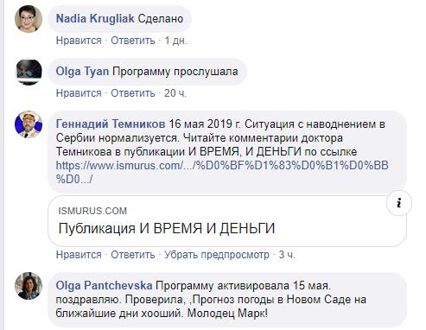
17 мая 2019 г. В зоне международного курорта БАНЯ КОВИЛЯЧА засветило солнышко.
Мешки с песком убраны.
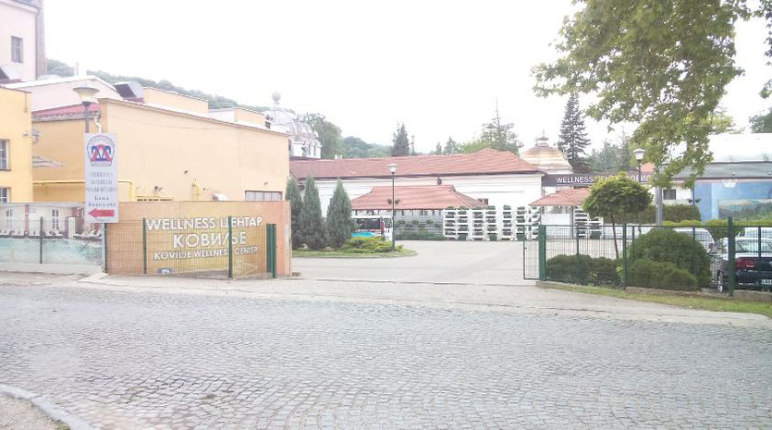
Доктор Марк Темников вечером 16 мая 2019 г. благополучно возвратился в Москву
и на следующий день приступил к работе со своими пациентами.
Информация к размышлению:

16.05 20:07 MIGnews.com
"Израиль приближается к разрушительному землетрясению"
Землетрясение, которое прошлой ночью ощущалось практически на всей территории Израиля определяется как “слабое”. Согласно сейсмологу доктору Рону Ави, историческая статистика демонстрирует, что Израиль переживает сильные или даже разрушительные землетрясения каждые 90 лет. Последний раз подобное землетрясение произошло в 1927 году - и поэтому существует вероятность его повторения в ближайшем будущем. По сценарию подобного землетрясения, может погибнуть до 7 тысяч человек, десяткам тысяч потребуется медицинская помощь, 170 тысяч израильтян останутся без крыши над головой.

